01 · PROBLEM & NUTZER

Newcomer Guide: Problem, Zielgruppe und Anforderungen
Ziel: Neue Personen finden ohne lange Suche den passenden Einstieg in die Campus-Informationen.

Ausgangslage
Der LCC Campus Board ist ein studentischer HCI-Prototyp für den vertikal montierten Informationsbildschirm im Küchenbereich des Lucas-Cranach-Campus. Mein Teilbereich ist die Orientierung für Personen, die zum ersten Mal an den Campus kommen. Die Seite /newcomers soll eine kurze, aufgabenorientierte Startstelle bieten und zu den bereits vorhandenen Informationsseiten führen.
Kernaufgabe: „Ich bin neu am Campus und möchte herausfinden, wo ich Informationen zu Räumen und zum Stundenplan finde.“

Zielgruppe und Nutzung
Primäre Zielgruppen sind neue Studierende, internationale Studierende und Gäste. Diese Gruppen sind zunächst Proto-Personas bzw. Arbeitshypothesen, keine Ergebnisse einer abgeschlossenen Nutzerstudie. Die Annahmen müssen mit freiwilligen Gesprächen und einem realen Nutzertest überprüft werden.

Funktionale Anforderungen
- Vier klar benannte Einstiege: Räume, Stundenplan, aktuelle Hinweise und Hilfe.
- Deutsch und Englisch, mit verständlicher Sprache und konsistenter Navigation.
- Kurze Texte und große, deutlich getrennte Touch-Ziele für den öffentlichen Bildschirm.
- Keine erfundenen Kontakte, Öffnungszeiten, Raumdaten oder vermeintlich offiziellen Hinweise.
- Demo-Informationen klar markieren; keine Admin-Funktionen in der öffentlichen Ansicht.

Umfang des MVP
Die Lösung bleibt bewusst klein: statische Karten statt zusätzlicher Datenbank, API oder Admin-CMS. Bestehende Routen werden wiederverwendet. Die Kartenintegration wird erst aktiviert, wenn Aryans Map-Route im gemeinsamen Repository verfügbar und geprüft ist.
Quellenbasis: Team-Paket V5, Datei 04_REZA_Welcome_Display.md sowie vorhandene Projektbeschreibung. Nutzerinterviews: noch nicht erhoben.

02 · NUTZUNGSKONTEXT

Prüfung des realen Campus-Displays
Technische Eigenschaften werden nicht angenommen, sondern vor Ort beobachtet oder gemessen.

Nutzungskontext
Laut Team-Projektbeschreibung ist der Bildschirm im Küchenbereich und im Hochformat montiert. Der konkrete Gerätestand ist noch zu prüfen. Eine beispielhafte Portrait-Auflösung aus dem Repository ist kein Nachweis für die native Auflösung des physischen Displays.

Zu erfassende Merkmale
Merkmal | Erhebung | Status am 29.10.2026
Hersteller / Modell | Typenschild bzw. Verantwortliche fragen | NOT VERIFIED
Physische Maße | Mit Maßband messen | NOT VERIFIED
Native Auflösung | Einstellungen/Handbuch prüfen | NOT VERIFIED
Browser / Betriebssystem | Am Gerät prüfen | NOT VERIFIED
Touch-Technologie | Handbuch/Technikteam; nicht raten | NOT VERIFIED
Montagehöhe / Abstand | Vor Ort messen/typische Nutzung beobachten | NOT VERIFIED
Licht / Spiegelungen | Zu normaler Betriebszeit beobachten | NOT VERIFIED
Netzwerk / Zugriff | Verantwortliche Person fragen | NOT VERIFIED

Vorgehen und Evidenz
- Vor der Prüfung die zuständige Person um Erlaubnis bitten; keine Geräteeinstellungen eigenständig ändern.
- Fotos nur mit Erlaubnis und ohne identifizierende Personen oder sensible Daten aufnehmen.
- Jeden Wert als Measured, Observed, Reported by staff, Assumed oder Not verified kennzeichnen.
- Falls nur auf dem Laptop im Hochformat getestet wird, ausdrücklich „simulierte Portraitansicht“ dokumentieren.
Status: Die reale Displayprüfung ist in diesem Dokument noch offen. Es werden keine echten Maße oder Auflösungswerte behauptet.

HCI-Relevanz
Umgebungslicht, Betrachtungsabstand, Montagehöhe, Touch-Verhalten und mögliche Verschmutzung im Küchenumfeld beeinflussen die Lesbarkeit und Bedienbarkeit. Diese Faktoren müssen bei der Gestaltung und bei der späteren Evaluation berücksichtigt werden.

03 · ENTWURF

Zwei Alternativen und begründete Auswahl
Die Entwürfe sind Konzeptdarstellungen, keine Screenshots des realen Hochschulgeräts.

Alternative A — aufgabenorientierte Karten
Die Startseite fragt „Neu am Campus?“ und stellt vier direkt verständliche Handlungen bereit: Räume finden, Stundenplan ansehen, aktuelle Hinweise und Hilfe. So kann eine Person eine konkrete Aufgabe wählen, ohne erst eine Kategorie zu verstehen.

Alternative B — kategorienorientierte Navigation
Die Alternative ordnet Inhalte allgemeinen Kategorien wie „Studium“, „Gebäude“, „Information“ und „Kontakt“ zu. Das kann bei vielen Inhalten skalieren, verlangt aber zusätzliche Interpretationsarbeit und könnte die globale Navigation duplizieren.

Bevorzugte Richtung
Für den MVP bevorzuge ich Alternative A. Die wichtigsten Aufgaben sind unmittelbar sichtbar, die Auswahl bleibt übersichtlich und die Handlungslabels sind konkret. Das unterstützt Recognition rather than Recall: Nutzende sehen mögliche nächste Schritte, anstatt sich Menübegriffe merken zu müssen.
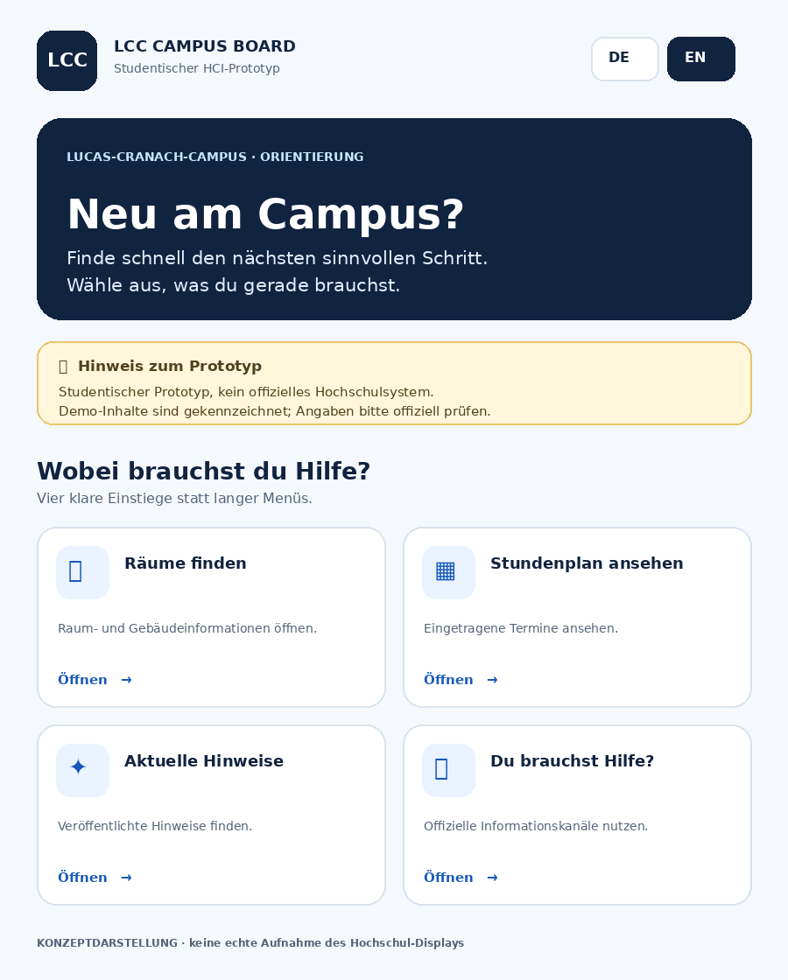
Abbildung 1: Konzept-Mockup der Einstiegsseite (Illustration, kein Screenshot des echten Displays).

HCI-Gründe
HCI-Gründe: wenige Hauptoptionen reduzieren die kognitive Belastung; sichtbare Textlabels vermeiden reine Farbcodierung; große, getrennte Aktionsflächen erleichtern die Touch-Bedienung; der Demo-Hinweis trennt Beispielinformationen von offiziellen Angaben.

04 · UMSETZUNG

Implementierung und HCI-Prinzipien
Eine kleine statische Seite nutzt die vorhandene öffentliche Architektur des Teams, statt ein neues System aufzubauen.

Vorgesehene Implementierung
Der Integrationsentwurf besteht aus der Route /newcomers und einer Datei mit festen deutschen und englischen Karten. In der vorhandenen Next.js-Anwendung soll die Seite die gemeinsame PublicShell, die vorhandene Sprachlogik und gemeinsame Navigationsmuster benutzen. Neue API-Endpunkte, Tabellen oder ein CMS sind für den ersten Prototyp nicht erforderlich.
Datei | Zweck
src/app/newcomers/page.tsx | Seitenstruktur, Karten, Hinweis zum Prototyp
src/lib/newcomers/content.ts | Statische DE/EN-Texte
prototype/index.html | Eigenständiger klickbarer Demo-Prototyp ohne Node.js
docs/hci/research/screen-specs.md | Vor-Ort-Prüfung des Displays
docs/hci/testing/reza-test-plan.md | Plan für den menschlichen Nutzertest

Berücksichtigte Prinzipien
- Konsistenz: gemeinsame öffentliche Navigation und Sprachwahl wiederverwenden.
- Feedback / Transparenz: klarer Hinweis, dass es sich um einen studentischen Prototyp handelt.
- Fehlervermeidung: keine Karten-Route verlinken, bevor diese vorhanden und geprüft ist.
- Accessibility: Inhalt nicht allein durch Farbe vermitteln; Text und gut sichtbarer Fokuszustand.
- Touch-Ergonomie: Aktionsflächen groß und klar getrennt gestalten; endgültige Maße auf dem echten Display überprüfen.

Technischer Status
Nicht als integriert oder getestet ausgeben: Auf den gemeinsamen GitHub-Working-Tree konnte in dieser Arbeitsumgebung nicht zugegriffen werden. Build, Typecheck, Lint, Regression und Review durch Ali sind deshalb noch offen.

Die HTML-Demo simuliert Interaktionen, ist aber noch nicht mit der Campus-Datenbank, der echten Karte oder offiziellen Daten verbunden.

05 · EVALUATION

Nutzertest, Iteration und Grenzen
Eine glaubwürdige HCI-Dokumentation unterscheidet klar zwischen geplantem Vorgehen und tatsächlich erhobenen Ergebnissen.

Geplanter Nutzertest
Eine freiwillige Testperson erhält ohne Klickanleitung die Aufgabe: „Du bist neu am Campus und möchtest herausfinden, wo du Informationen zu Räumen und zum Stundenplan findest. Zeig mir bitte, wie du vorgehen würdest.“ Beobachtet werden Einstieg, Verständnis der Beschriftungen, benötigte Hilfe und der Umgang mit dem Demo-Hinweis.

Erhebungsfelder
- Datum, Version/Commit und getestetes Gerät (echtes Display oder simulierte Portraitansicht).
- Aufgabe selbstständig erledigt / mit neutralem Hinweis / nicht abgeschlossen.
- Konkrete Beobachtung, Zögern oder Fehlinterpretation; keine personenbezogenen Daten.
- Ob die Testperson Demo-Informationen von offiziellen Informationen unterscheiden kann.
- Abgeleitete Änderung und erneuter Test (V1 → Beobachtung → V2 → Retest).

Ergebnisstatus zum Zeitpunkt der Erstellung
Prüfung | Status | Beleg
Menschlicher Nutzertest | NOT RUN | Noch nicht erhoben
Reales Display | NOT VERIFIED | Vor-Ort-Inspektion offen
Next.js Build / Tests | NOT RUN | Integration in Repo offen
Teamfreigabe N1 | PENDING | Ali muss bestätigen

Grenzen und nächster Schritt
Die Arbeit liefert einen konkreten Entwurf und einen Plan zur Erhebung echter Evidenz. Sie liefert noch keinen Nachweis für die Wirksamkeit auf dem physischen Kiosk. Nach der Integration werden zuerst technische Checks durchgeführt, dann ein menschlicher Test mit Einwilligung dokumentiert und eine aus der Beobachtung abgeleitete Änderung erneut geprüft.

Einsatz von KI
ChatGPT wurde zur Strukturierung, für bilingualen Textentwurf, den Codeentwurf und die Formulierung dieser Dokumentation verwendet. Die übernommenen Inhalte müssen von Reza auf Richtigkeit, Projektkompatibilität und Verständlichkeit geprüft werden. Technische Messungen, Teamfreigaben, Nutzerbeobachtungen und Testergebnisse wurden nicht durch KI erfunden.

